* RECTIFICADOR DE MEDIA ONDA

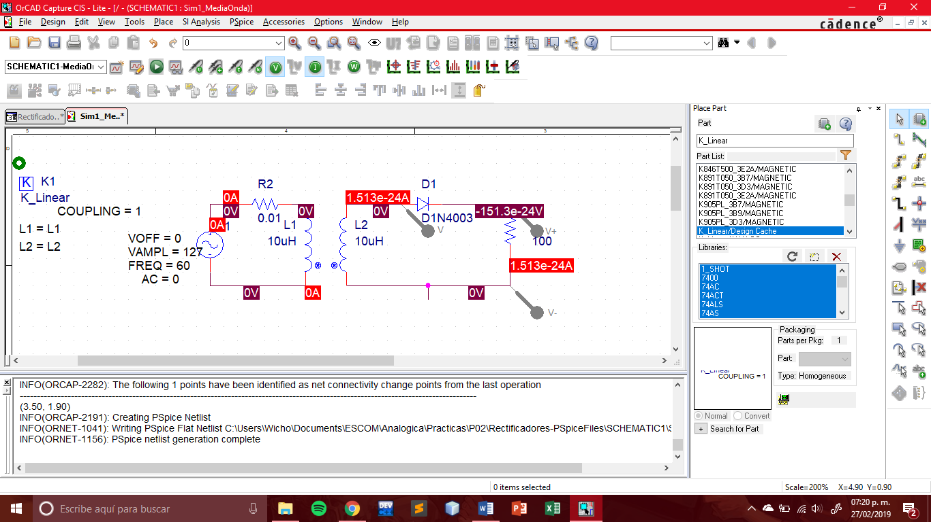

* ONDA COMPLETA CON FILTRO (470uF)



2200uF



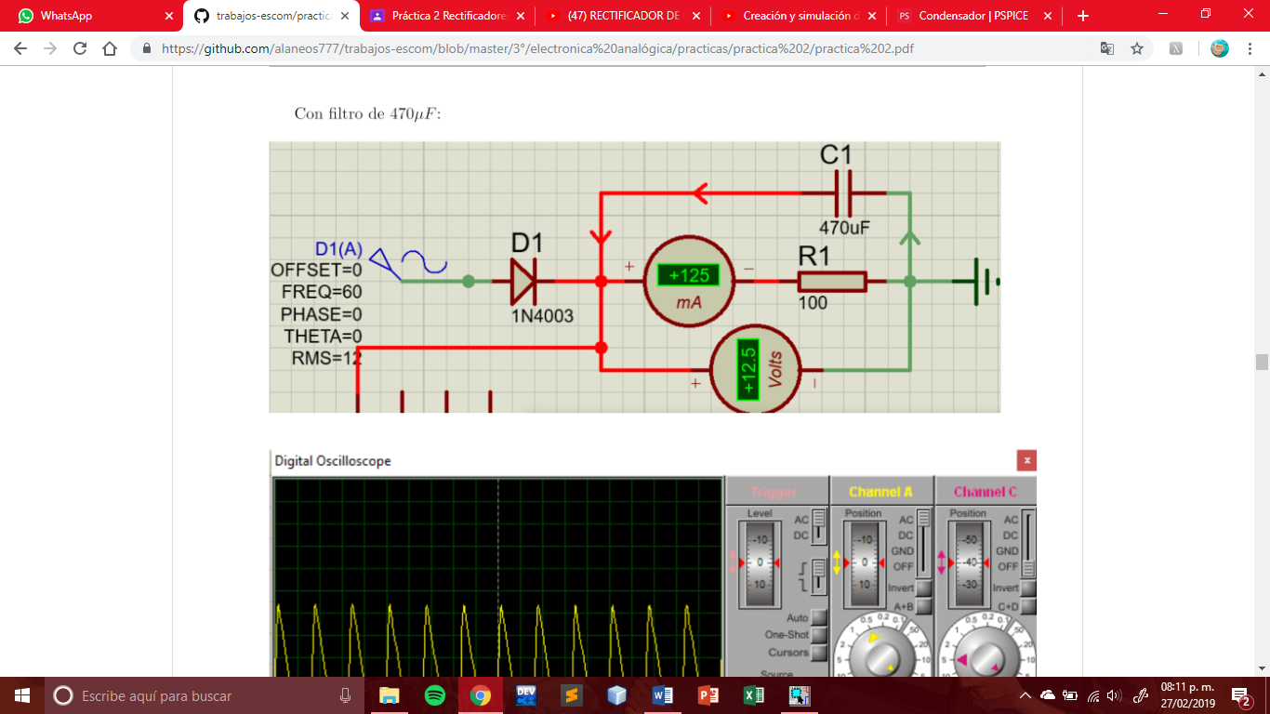

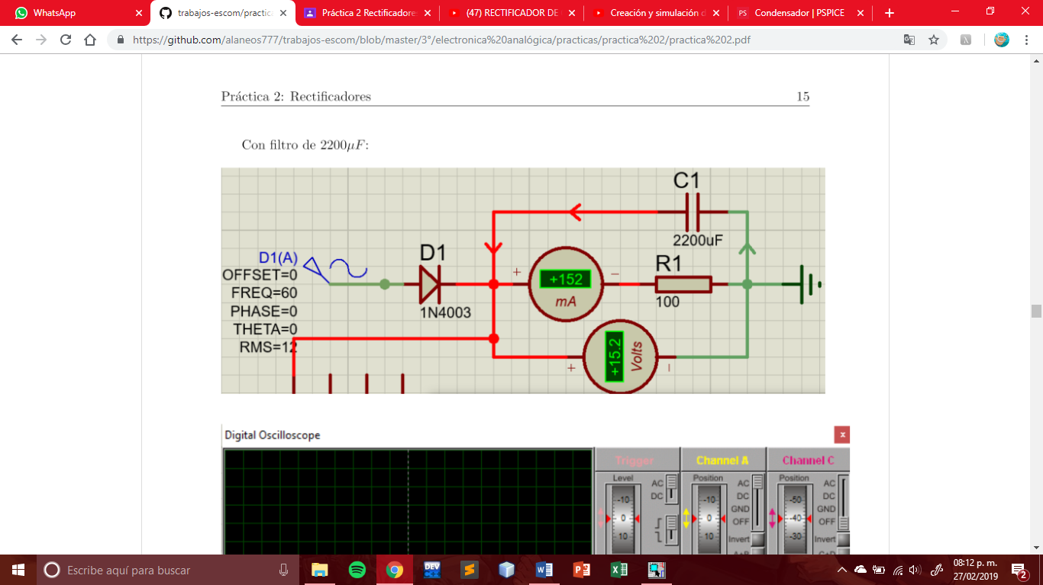

INEXPLICABLEMENTE, OrCAD NO MEDÍA NINGÚN VALOR DE VOLTAJE O CORRIENTE.

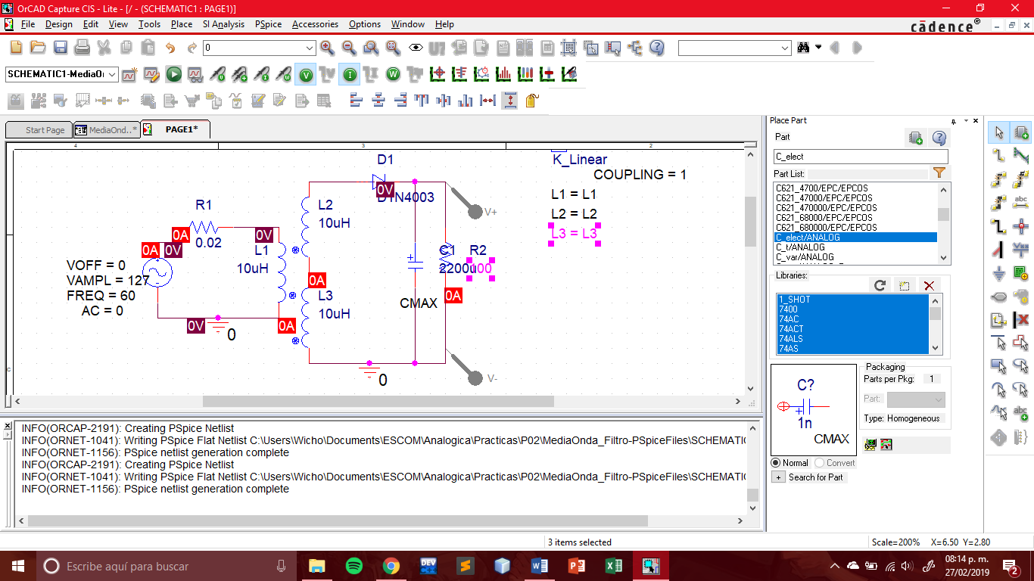

* ONDA COMPLETA CON 2 DIODOS



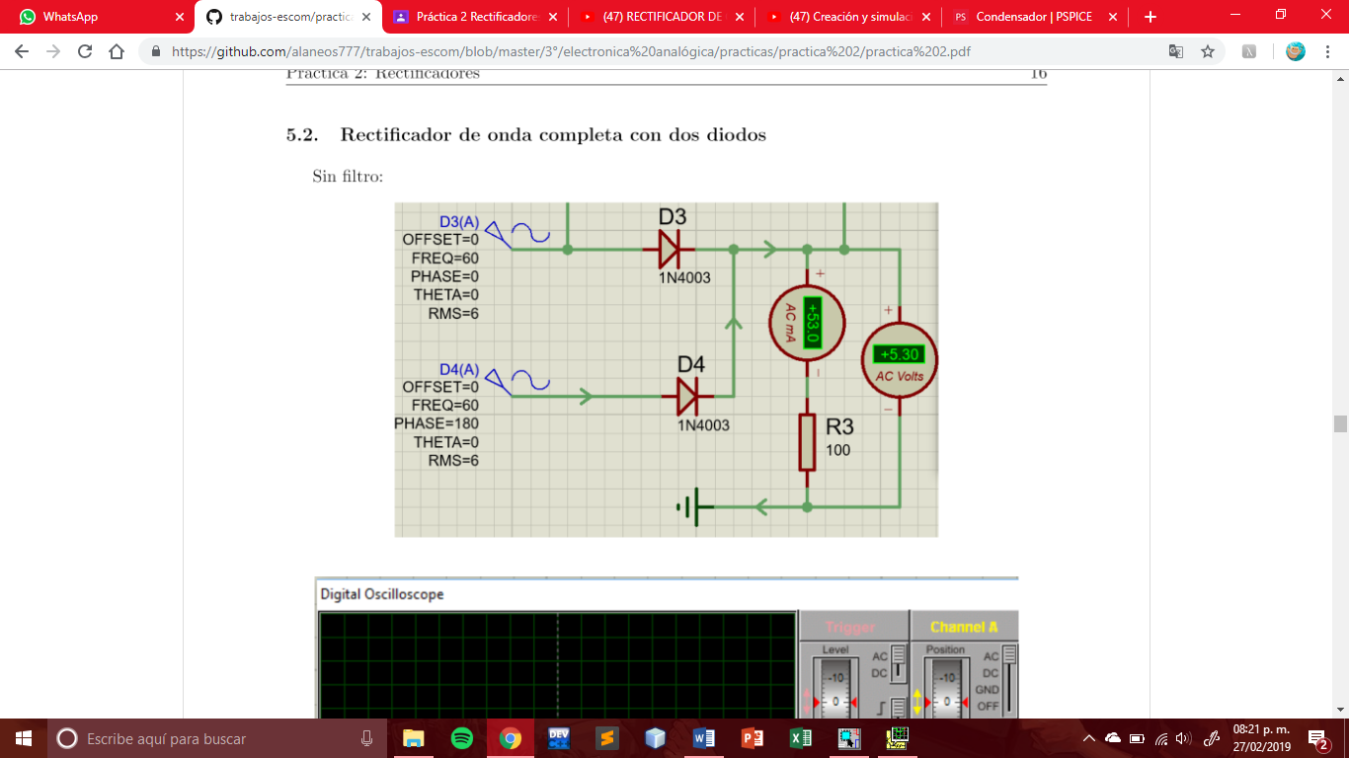

* ONDA COMPLETA CON 2 DIODOS Y FILTRO(470uF)



2200uF



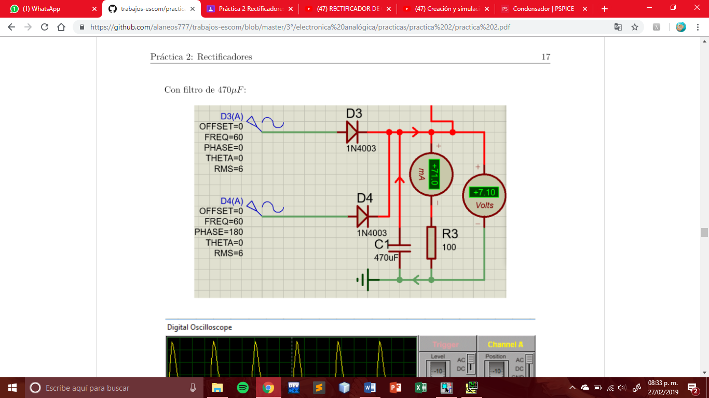

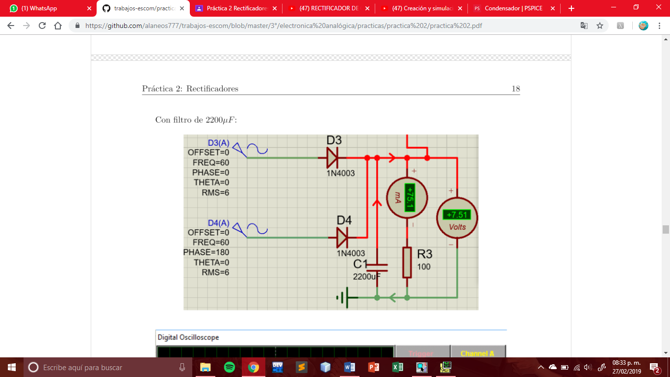

* ONDA COMPLETA TIPO PUENTE





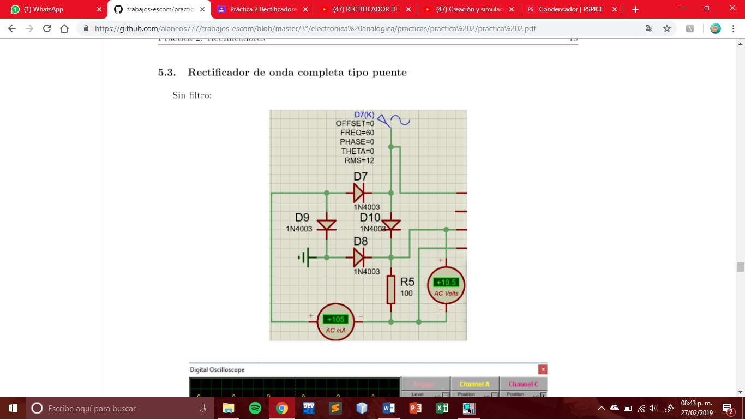

* ONDA COMPLETA TIPO PUENTE CON FILTRO (470Uf)



2200uF

